اعضای گروه برنامه نویسی لازم است برای شروع کار ، برنامه های زیر را نصب نمایند:

**XAMPP**

**IDE مناسب (Subline Text2 , Netbeans , Dreamweawer)**

**Git-1.9.0-preview20140217**

**TortoiseGit-1.8.7.0**

بعد از نصب برنامه ها می بایست پروژه Tortoise که در سایت Github موجود می باشد را با استفاده از برنامه tortoiseGit در مسیر C:\xampp\htdocs ذخیره نمایید.

مرحله 1: روی دسکتاپ راست کلیک کرده و گزینه Git clone را بزنید.

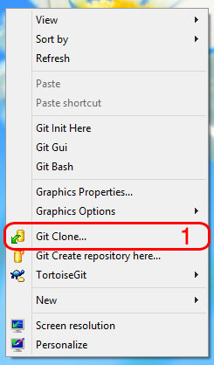

مرحله 2: آدرس گیت هاپ پروژه ( **https://github.com/tortoisePL/tortoise** ) را در قسمت URL وارد کنید.

مرحله 3: در مسر C:\xampp\htdocs در درایو C یک فولدر با نام دلخواه ایجاد کنید و آدرس آن را در قسمت Directory وارد نمایید , در نهایت دگمه OK را بفشارید.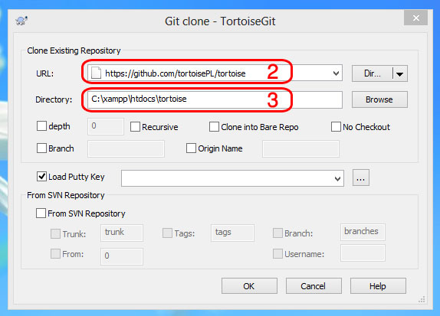

مرحله 4 : برای اعمال تنظیمات Git روی دسکتاپ راست کلیک کرده و با زدن گزینه Settings وارد تنظیمات شده و مراحل 5 تا 10 را به ترتیب انجام دهید. دقت کنید در قسمت Name و Email ، نام و ایمیل مربوط به خود را وارد کنید.

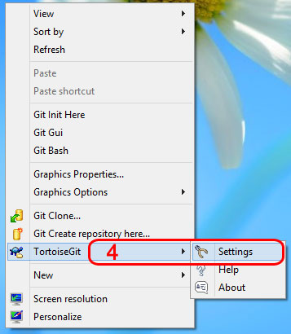

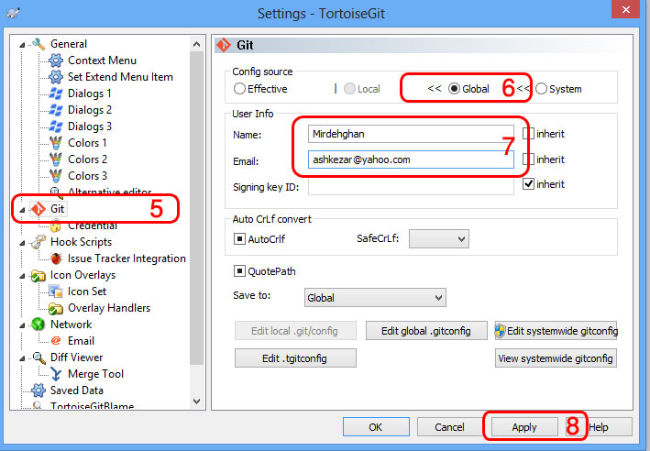

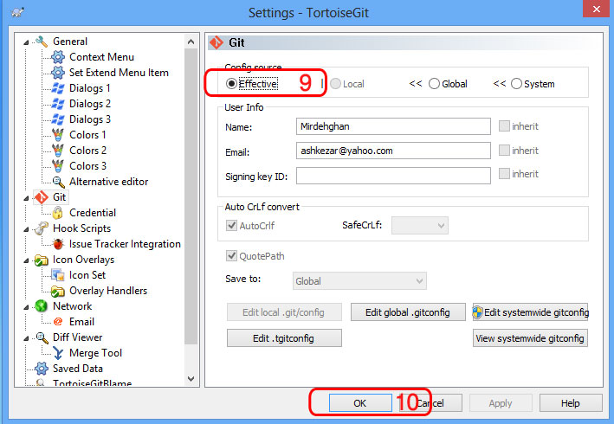

**دریافت فایل های پروژه و ذخیره روی کامپیوتر:**

روی فولدر ایجاد شده در C:\xampp\htdocs راست کلیک کرده و طبق تصویر زیر ، گزینه pull را انتخاب نمایید. با زدن OK و با اتصال به اینترنت ، فایل های موجود در مخزن گیت هاب به فولدر مورد نظر کپی خواهد شد.

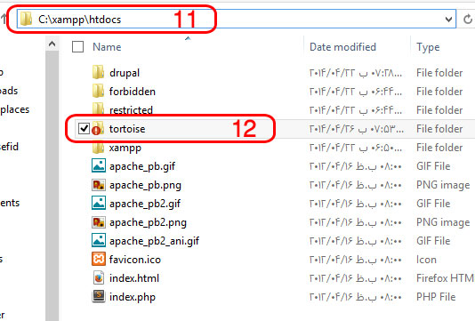

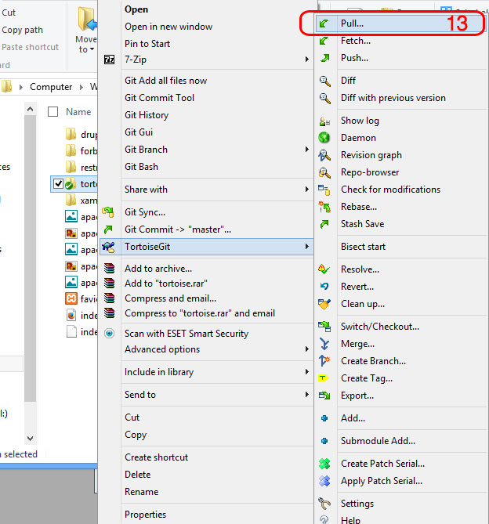

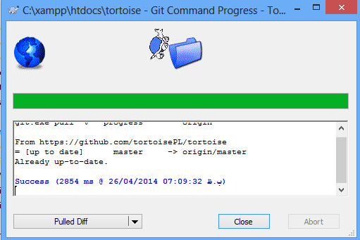

**ایجاد فایل جدید در پروژه :**

فایل را ایجاد کنید و سپس روی آن راست کلیک کرده و گزینه Git Commit Tool را بزنید. طبق راهنما مراحل را انجام دهید. سپس باید کل فولدر پروژه را طبق مراحل زیر Push کنید تا در مخزن قرار گیرد.

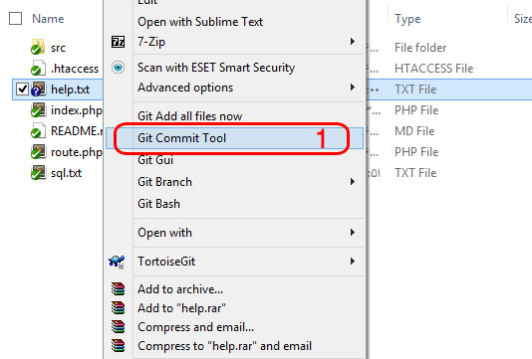

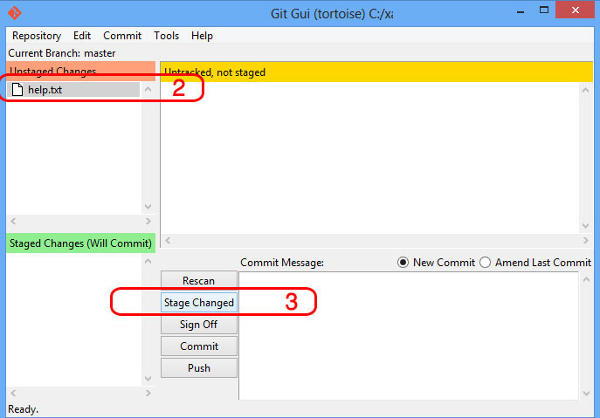

فایل مورد نظر را انتخاب کنید و سپس گزینه Stage Changed را انتخاب کنید. قسمت Commit Message حتما باید پر شود که می توانید در رابطه با کار فایل یا تغییرات صورت گرفته در فایل ، مطالبی یادداشت کنید تا دیگران نیز متوجه بشوند. در نهایت Commit را بزنید. اگر همه چیز صحیح انجام شود فایل مورد نظر با تغییرات صورت  گرفته Commit می شود.

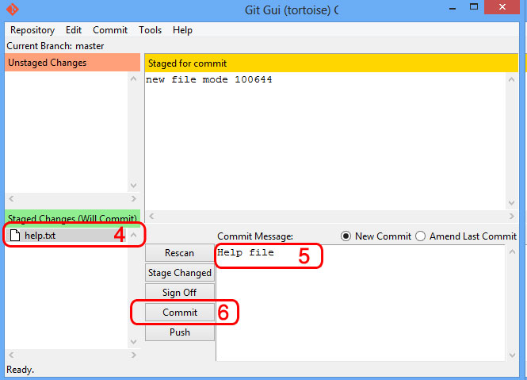

چون ما یک فایل جدید ایجاد کرده ایم و قبلا در مخزن گیت هاب موجود نیست باید بعد از Commit کردن ، آن را به اصطلاح Push کنیم تا در مخزن قرار گیرد. از شما نام کاربری و رمز عبور خود در سایت Github خواهد پرسید که با وارد کردن صحیح آن پیغام Success نمایان خواهد شد. همچنین برای حذف یک فایل یا فولدر نیز باید مراحل ذکر شده را انجام دهید.

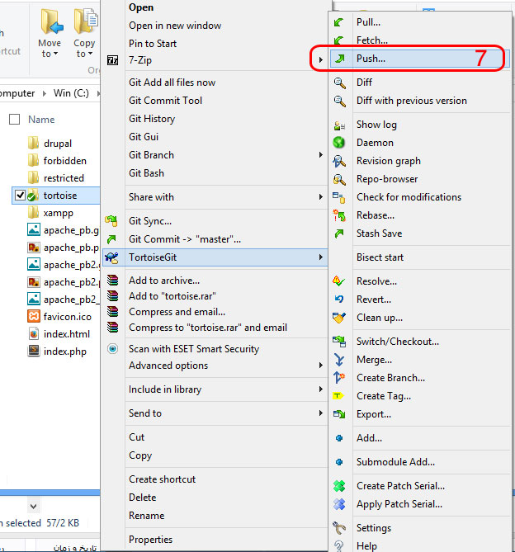

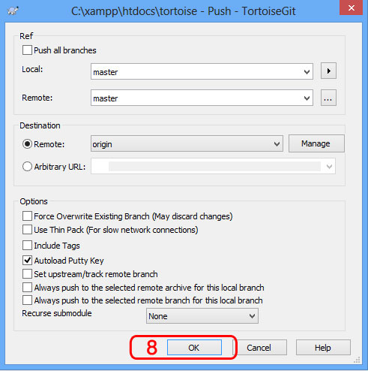

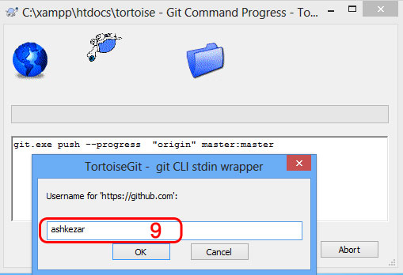

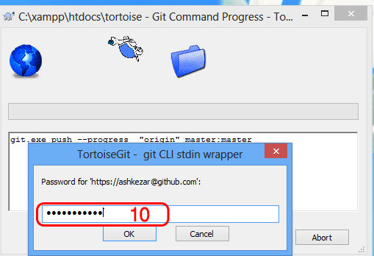

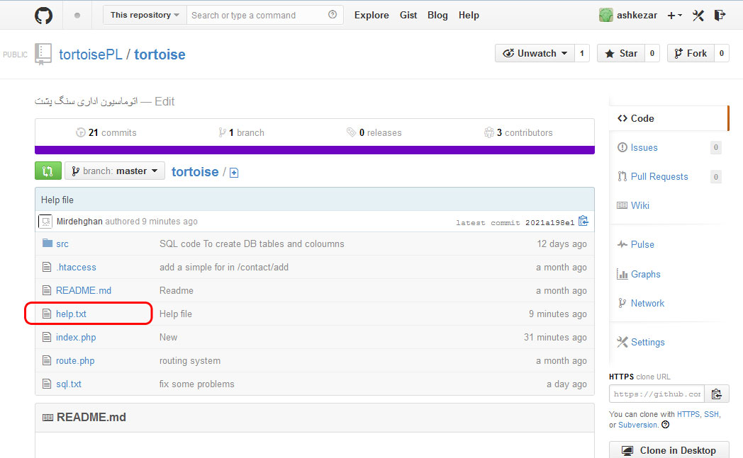

**ویرایش فایل های موجود در پروژه :**

بعد از ویرایش برای اینکه دیگر اعضای تیم برنامه نویسی بتوانند از تغییرات صورت گرفته آگاه شوند باید فایل ویرایش یافته را Commit کنید. قابل ذکر است که در اینجا دیگر نیاز به Push کردن نیست.